Rapport OSMOSECRACKER Février 2024

Table des matières

Rapport Mensuel d'OSMOSECRACKER 2

Analyse Globale d'OSMOSECRACKER 3

Analyse par DT 5

DTCE 5

Signalements effectués en février 5

Signalements depuis la mise en production 5

Signalements en attente 5

Exemple 5

DTNOM 6

Signalements effectués en février 6

Signalements depuis la mise en production 6

Signalements en attente 7

DTSE 8

Signalements effectués en février 8

Signalements depuis la mise en production 8

Signalements en attente 8

Exemple 8

DTGO 9

Signalements effectués en février 9

Signalements depuis la mise en production 9

Signalements en attente 9

Exemple 9

Rapport d’Erreur 10

Anomalie nombre de signalement « valide » 10

Mise en production 10

# Rapport Mensuel d'OSMOSECRACKER

Nous avons 4 signalements créés au mois de février.

3 signalements dans la DTNOM et 1 dans la DTSE

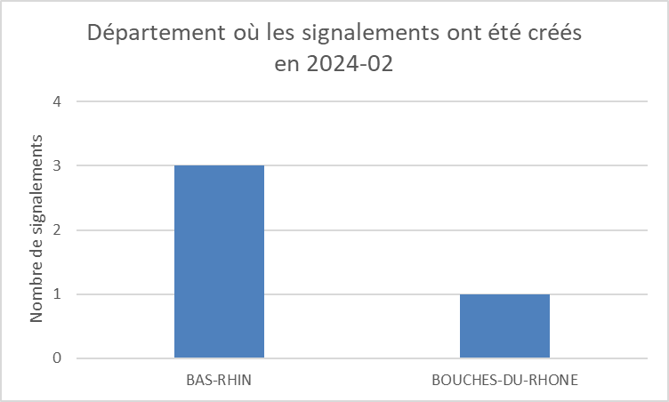

Il y a eu 26 signalements traités en février, comprenant notamment les signalements de janvier traités en février. Le graphique suivant montre les statuts de ces signalements traités.

|  |  |
| --- | --- |
|  | **Statut Espace CO :**  **Valide : Pris en compte**  **Valide0 : Déjà pris en compte**  **Reject : Rejeté (hors spéc.)**  **Reject0 : Rejeté (hors de propos)** |

# Analyse Globale d'OSMOSECRACKER

Depuis le lancement du projet OSMOSECRACKER, nous avons réalisé 121 signalements (pour rappel, le projet a débuté en juin 2023) dont 121 ont été traités selon la répartition de statuts ci-dessous :

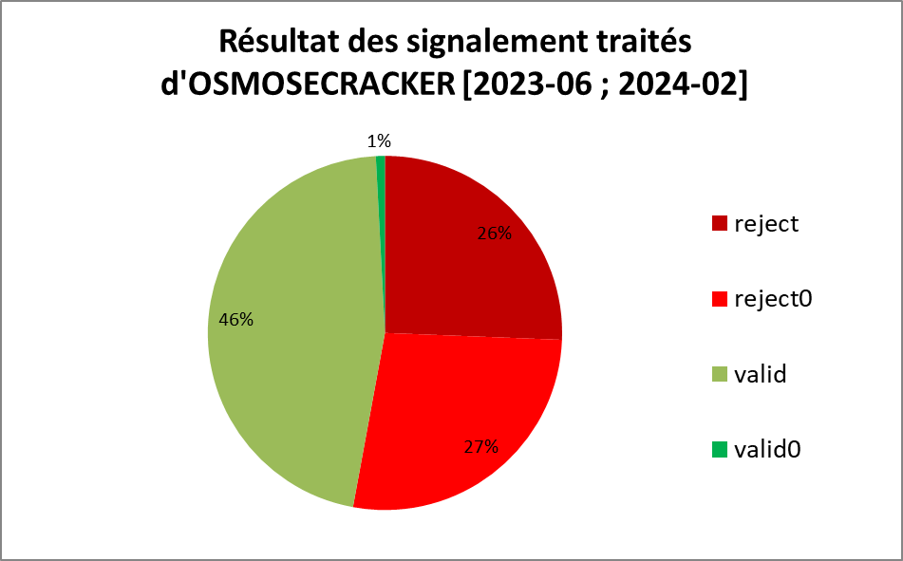

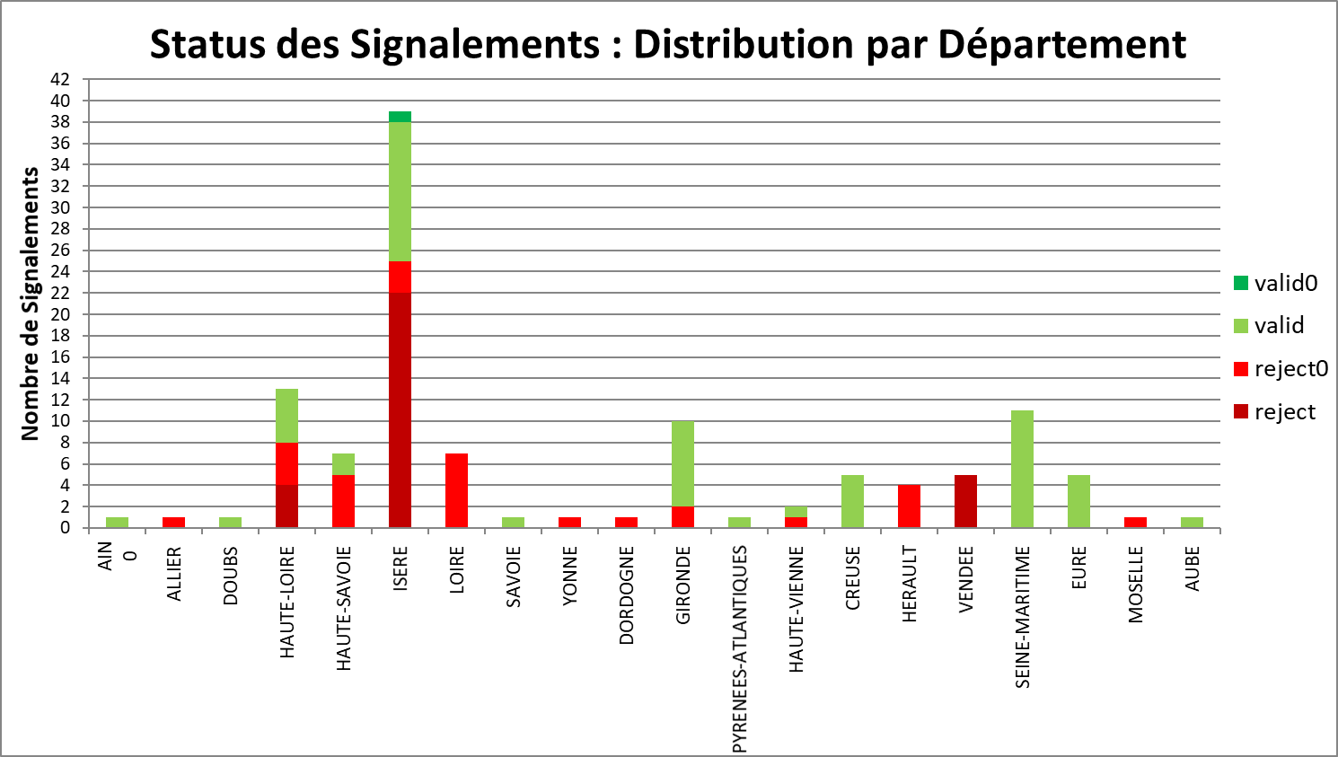

Ce graphique représente les signalements, quels que soient leurs statuts, par département depuis le lancement d’OsmoseCracker. Nous remarquons qu’une majorité des départements ont un nombre faible de signalements (entre 0 et 2), quelques départements ont plus d’une dizaine de signalements (« SEINE-MARITIME », « GIRONDE », « HAUTE-LOIRE »). Un département se démarque avec 39 signalements, « ISERE ».

Pour mémoire, cette différence de densité de signalements est évidemment directement liée à la densité d’objets OSM/Osmose jugés faux-positifs. Il n’y a pas des contributeurs OSM partout, tous les contributeurs OSM n’utilisent pas Osmose, la fonctionnalité de catégorisation des objets Osmose comme faux-positif n’est pas utilisée par tous les contributeurs Osmose...

Tous les signalements émis en janvier qui n’avaient pas encore été traités et ceux de février ont été traités, il n’y a donc aucun problème à ce niveaux-là.

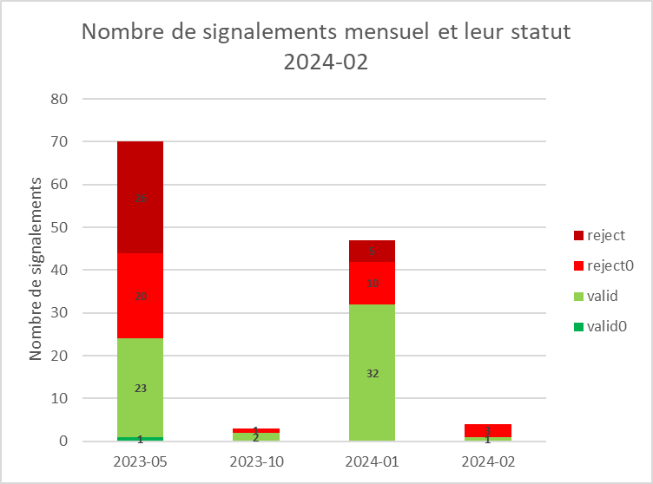

Important à noter ce graphique présente un biais temporel significatif. En effet, le nombre de signalements est plus élevé en juin 2023 (lancement des tests d’OSMOSECRACKER sur quelques départements DT-CE). De même, en octobre 2023 (lancement en production d’OSMOSECRACKER sur tous les départements DT-CE) et janvier 2024 (lancement en production dans plusieurs DT d’OSMOSECRACKER avec un trop grand nombre de statuts « valid » par apport à la réalité).

# Analyse par DT

## DTCE

Les signalements OsmoseCracker concernant la DTCE sont visualisables sur l’Espace Collaboratif à l’URL :

<https://espacecollaboratif.ign.fr/georem/?territory=&departements%5B%5D=01&departements%5B%5D=03&departements%5B%5D=07&departements%5B%5D=15&departements%5B%5D=26&departements%5B%5D=38&departements%5B%5D=42&departements%5B%5D=43&departements%5B%5D=63&departements%5B%5D=69&departements%5B%5D=69&departements%5B%5D=73&departements%5B%5D=74&departements%5B%5D=21&departements%5B%5D=25&departements%5B%5D=39&departements%5B%5D=58&departements%5B%5D=70&departements%5B%5D=71&departements%5B%5D=89&departements%5B%5D=90&openingDate=&updatingDate=&closingDate=&inputDevice=&comment=OsmoseCracker&submit=&author=&commune=&box=&numberByPage=10&_token=VIaKhvmBu-wr2mwsXpltOfl-ZfPAPnPmTK56FnDzlKw>

### Signalements effectués en février

Ce mois-ci, 0 émis et 0 traité.

### Signalements depuis la mise en production

Un total de 70 signalements a été traité depuis le lancement d’OsmoseCracker.

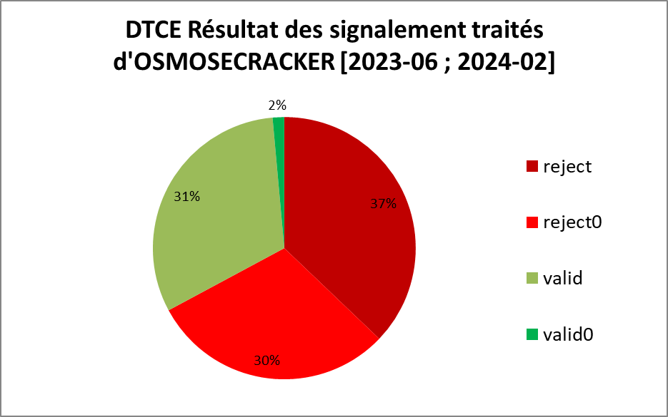

### Signalements en attente

Pas de signalement actuellement en attente.

### Exemple

Aucun signalement ce mois-ci.

## DTNOM

Les signalements OsmoseCracker concernant la DTNOM sont visualisables sur l’Espace Collaboratif à l’URL : <https://espacecollaboratif.ign.fr/georem/?territory=&departements%5B%5D=08&departements%5B%5D=10&departements%5B%5D=51&departements%5B%5D=52&departements%5B%5D=54&departements%5B%5D=55&departements%5B%5D=57&departements%5B%5D=67&departements%5B%5D=68&departements%5B%5D=88&departements%5B%5D=14&departements%5B%5D=27&departements%5B%5D=50&departements%5B%5D=61&departements%5B%5D=76&departements%5B%5D=971&departements%5B%5D=974&departements%5B%5D=976&departements%5B%5D=972&departements%5B%5D=973&departements%5B%5D=977&departements%5B%5D=978&openingDate=&updatingDate=&closingDate=&inputDevice=&comment=OsmoseCracker&submit=&author=&commune=&box=&numberByPage=10&_token=VIaKhvmBu-wr2mwsXpltOfl-ZfPAPnPmTK56FnDzlKw>

### Signalements effectués en février

Ce mois 3 signalement émis et 4 signalements ont été traités :

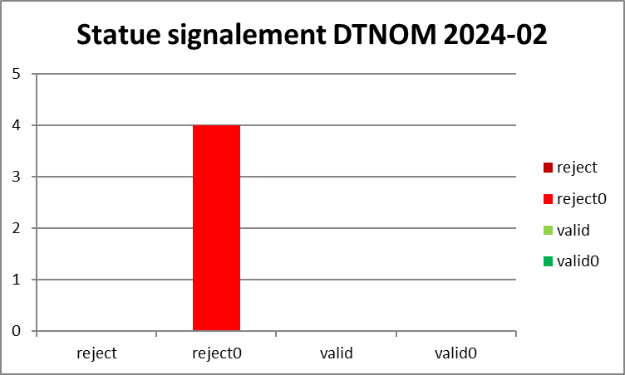

### Signalements depuis la mise en production

Un total de 21 signalements a été traité depuis le lancement d’OsmoseCracker.

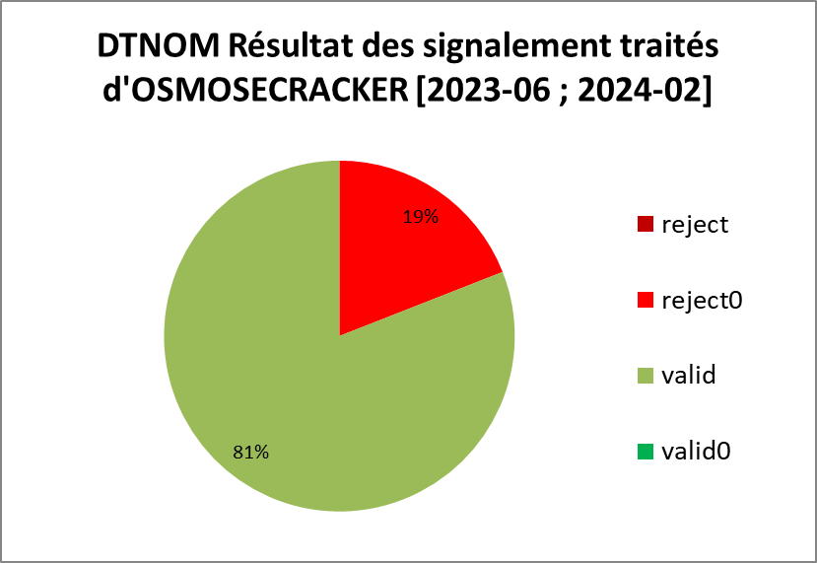

### Signalements en attente

Pas de signalement actuellement en attente.

Exemple

<https://espacecollaboratif.ign.fr/georem/840690>

## DTSE

Les signalements OsmoseCracker concernant la DTSE sont visualisables sur l’Espace Collaboratif à l’URL : <https://espacecollaboratif.ign.fr/georem/?territory=&departements%5B%5D=04&departements%5B%5D=05&departements%5B%5D=06&departements%5B%5D=11&departements%5B%5D=13&departements%5B%5D=30&departements%5B%5D=34&departements%5B%5D=48&departements%5B%5D=66&departements%5B%5D=83&departements%5B%5D=84&departements%5B%5D=2A&departements%5B%5D=2B&openingDate=&updatingDate=&closingDate=&inputDevice=&comment=OsmoseCracker&submit=&author=&commune=&box=&numberByPage=10&_token=VIaKhvmBu-wr2mwsXpltOfl-ZfPAPnPmTK56FnDzlKw>

### Signalements effectués en février

Ce mois 1 signalement émis et 5 signalements ont été traités :

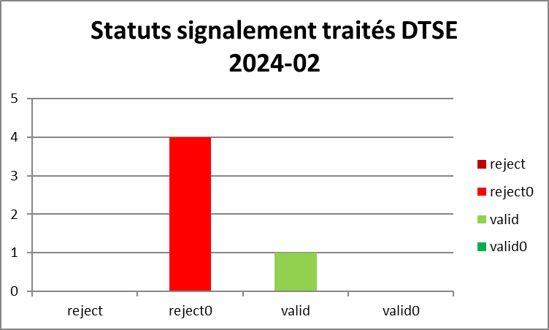

### Signalements depuis la mise en production

*Premiers mois où des signalements ont été créés en production, donc il n'y a pas de graphique ce mois-ci.*

### Signalements en attente

Pas de signalement actuellement en attente.

### Exemple

<https://espacecollaboratif.ign.fr/georem/839661>

## DTGO

Les signalements OsmoseCracker concernant la DTGO sont visualisables sur l’Espace Collaboratif à l’URL : <https://espacecollaboratif.ign.fr/georem/?territory=&departements%5B%5D=18&departements%5B%5D=28&departements%5B%5D=36&departements%5B%5D=37&departements%5B%5D=41&departements%5B%5D=45&departements%5B%5D=85&openingDate=&updatingDate=&closingDate=&inputDevice=&comment=OsmoseCracker&submit=&author=&commune=&box=&numberByPage=10&_token=VIaKhvmBu-wr2mwsXpltOfl-ZfPAPnPmTK56FnDzlKw>

### Signalements effectués en février

Ce mois-ci 0 signalement émis et 5 signalements ont été traités :

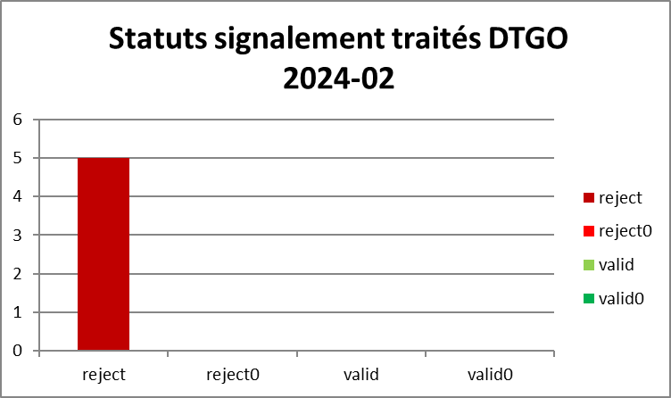

### Signalements depuis la mise en production

*Premiers mois où des signalements ont été créés en production, donc il n'y a pas de graphique ce mois-ci.*

### Signalements en attente

Pas de signalement actuellement en attente.

### Exemple

<https://espacecollaboratif.ign.fr/georem/835691>

# Rapport d’Erreur

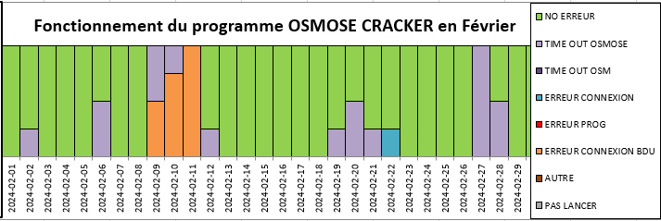

Tous les jours, le programme est exécuté une fois pour chaque DT (le programme est donc actuellement lancé 4 fois). Le graphique ci-dessus globalise les exécutions et leurs erreurs. Pour rappel, toutes les exécutions vérifient que les objets osmose des jours précédents soient connus de notre base de données, sinon une reprise sur incident est automatiquement faite.

En février, aucune erreur importante est à notifier, quelques erreurs au moment de l’appel de l’API/ base de données d’OSM OSMOSE et 3 jours d’erreur à cause d’une maintenance de la BDU.

# Anomalie nombre de signalement « valide »

Le problème des signalements ayant un statut « valide » alors qu’ils auraient dû être rejetés n’a pas été résolu. En effet même si des signalement on était « reject() » à la DTNOM la où le mois dernier tous les signalement étaient « valide », nous avons remarqué que ce problème était aussi présent dans d’autre DT ce qui rend nos statistique non fiable.

# Mise en production

Les collectivités territoriales à statut particulier de Saint-Barthélemy et de Saint-Martin ne sont pas des communes. Les objets correspondants ne sont donc plus diffusés dans les classes Commune, Département et Région.

Nous avons donc modifié le programme pour pouvoir prendre en compte tous les départements et pseudo-départements, correspondants au niveau départental au sens services de l’État.

En février, DT-SE a ajouté les départements de leur région **Ex-Languedoc-Roussillon, PACA et Corse**

A noter l’étude ce mois d’un rattrapage des incohérences Osmose plus anciennes que les 6 derniers mois sur l’Herault (ça sent Ptigrouick… qui améliorerait donc OSM et l’annoncerait comme idéale… après mise à niveau à l’aide de la BDTopo…).

Sont donc en production :

|  |  |  |  |
| --- | --- | --- | --- |
| DT | Paramètre Région | Paramètre Département | Commentaire |
| Eliane Roos  Direction territoriale Nord-Est (DT-NE) devenue DTNOM | **Grand Est**  Ardennes (08)  Aube (10)  Marne (51)  Haute-Marne (52)  Meurthe-et-Moselle (54)  Meuse (55)  Moselle (57)  Collectivité européenne d'Alsace (67/68)  Vosges (88)  **Normandie**  Calvados (14)  Eure (27)  Manche (50)  Orne (61)  Seine-Maritime (76) | **DOM**  Conseil départemental de la Guadeloupe (971)  Conseil départemental de La Réunion (974)  Conseil départemental de Mayotte (976)  **Faux DOM**  Ex-Département de la Martinique (972)  Ex-Département de la Guadeloupe (973)  **Collectivité OM**  St-Barthélémy (977)  St-Martin (978) |  |
| Thierry Blouin  Direction territoriale Grand-Ouest (DT-GO) | **Centre-Val de Loire** Cher (18)  Eure-et-Loir (28)  Indre (36)  Indre-et-Loire (37)  Loir-et-Cher (41)  Loiret (45) | 85 |  |
| Frederic Landais  Direction territoriale Sud-Est (DT-SE) | Hautes-Alpes (05)  Alpes-Maritimes (06)  Aude (11)  Bouches-du-Rhône (13)  Gard (30)  Lozère (48)  Pyrénées-Orientales (66)  Var (83)  Corse-du-Sud (2A)  Haute-Corse (2B) | Alpes-de-Hte-Pce (04)  Hérault (34)  Vaucluse (84) |  |
| Jean-Francois Burillier  Direction territoriale Centre-Est (DT-CE) | **Auvergne-Rhône-Alpes** Ain (01) Allier (03) Ardèche (07) Cantal (15) Drôme (26) Isère (38) Loire (42) Haute-Loire (43) Puy-de-Dôme (63) Rhône (69) Métropole de Lyon (69) Savoie (73) Haute-Savoie (74)  **Bourgogne-Franche-Comté** Côte-d'Or (21)  Doubs (25)  Jura (39)  Nièvre (58)  Haute-Saône (70)  Saône-et-Loire (71)  Yonne (89)  Territoire de Belfort (90) |  |  |
| Vincent Masson  Direction territoriale Sud-Ouest (DT-SO) |  |  | Bug humain,  Nouvelle Acquitaine exécutée one shot le 18/01/2024 |

Merci de votre lecture. Pour toute question, vous pouvais nous contacter :

[gabriel.bregand@ign.fr](mailto:gabriel.bregand@ign.fr)

[nicolas.py@ign.fr](mailto:nicolas.py@ign.fr)